- NGẮT NGOÀI
Ví dụ: Ngắt cạnh lên tại chân UserBTN (PC13), mỗi lần vào ngắt sẽ đổi trạng thái UserLED (PB13)

B1: Cấu hình ngoại vi và ánh xạ vào EXTI
- Cấu hình GPIO cho chân PC13:
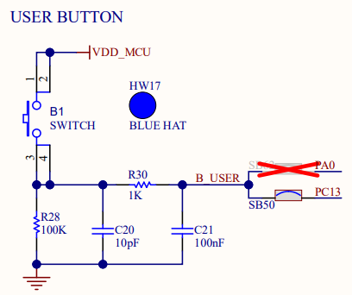

Trước hết cấu hình clock cho GPIOC và GPIOB:
RCC->AHB2ENR |= (1<<1)|(1<<2);
Trên bo đã có sẵn điện trở kéo xuống cho UserBTN nên chỉ cần cấu hình ngõ vào bằng thanh ghi MODER, clear 2 bit 26 & 27 của thanh ghi này. Với UserLED thì cấu hình ngõ ra Optype là push-pull (mặc định khi reset).
GPIOC->MODER &= ~(0x3<<26); // PC13 as input
GPIOB->MODER &= ~(0x3<<26); // PB13 as output
GPIOB->MODER |= (1<<26);

- Ánh xạ vào EXTI: có 4 thanh ghi EXTICR, mỗi thanh ghi dùng để ánh xạ chân GPIO cần sử dụng ngắt vào NVIC. Thanh ghi EXTICR[n] quản lí chân số [4(n-1)] đến chân [4(n-1)+3].
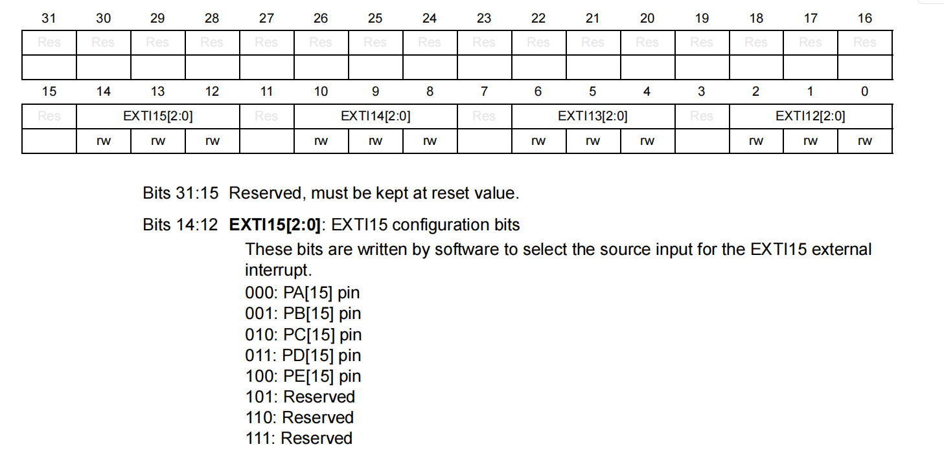
Để ánh xạ chân PC13 vào EXTI13 ghi giá trị 010 vào các bit 6 5 4 của thanh ghi EXTICR4.
SYSCFG->EXTICR[3] &= ~(7<<4); // Mapping PC13 -> EXTI13
SYSCFG->EXTICR[3] |= (1<<5);

B2: Cấu hình EXTI

*Lưu ý, các line EXTI0 đến EXTI15 dùng riêng cho ngắt ngoài GPIO, các line khác được mapping mặc định theo ngoại vi.
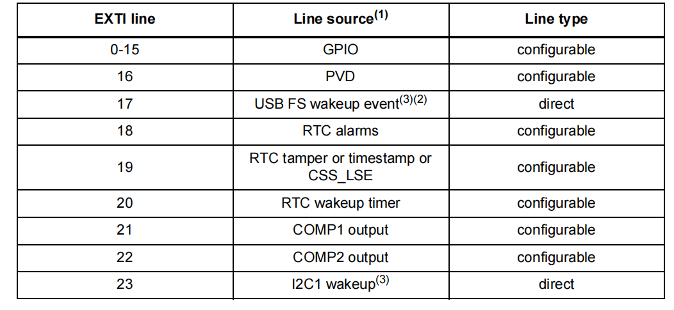

Bước trước đã ánh xạ được chân cần sử dụng ngắt ngoài PC13 vào EXTI13, bước này sẽ cần cấu hình ngắt cạnh lên/cạnh xuống, enable EXTI.

Tóm tắt các thanh ghi quan trọng:
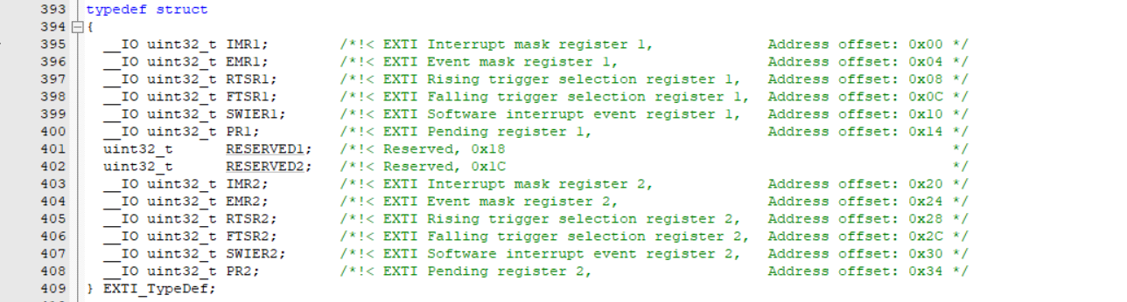

IMR1: Mỗi bit tương đương với 1 đường EXTI (từ 0 tới 31), cho phép hoặc khóa yêu cầu ngắt từ các line EXTI.
+ ghi 1 vào bit 1: cho phép ngắt line EXTI1
+ ghi 0 vào bit 1: khóa yêu cầu ngắt EXTI1
EMR1: Mỗi bit tương đương với 1 đường EXTI (từ 0 tới 31), cho phép hoặc khóa event từ các line EXTI.
+ ghi 1 vào bit 1: cho phép event line EXTI1
+ ghi 0 vào bit 1: khóa event line EXTI1

RTSR1 & FTSR1: Mỗi bit tương đương với 1 đường EXTI (từ 0 tới 22), cấu hình bắt cạnh lên/xuống của sự kiện.
+ ghi 1 vào bit 1: cho phép bắt cạnh lên/xuống line EXTI1
+ ghi 0 vào bit 1: khóa bắt cạnh lên/xuống line EXTI1
SWIER1: Mỗi bit tương đương với 1 đường EXTI (từ 0 tới 22), cho phép tạo yêu cầu ngắt bằng phần mềm thay vì phải chờ tín hiệu từ nguồn ngắt.
+ Nếu đã cấu hình IMR, ghi 1 vào bit 1 (bit đang có giá trị 0) sẽ tạo nguồn ngắt trên line EXTI1, bit này sẽ xóa khi xóa pending bit tương ứng.
PR1: Mỗi bit tương đương với 1 đường EXTI (từ 0 tới 22), thanh ghi cờ báo yêu cầu ngắt.
+ bit 0: Không có yêu cầu ngắt.
+ bit 1: Có yêu cầu ngắt. Ghi 1 vào bit này để xóa cờ pending.

Mỗi thanh ghi bên trên sẽ có thêm 1 thanh ghi tương đương thứ 2 (VD: IMR2, EMR2,...) để cấu hình cho các line EXTI còn lại.

Với PC13, chúng ta cấu hình ngắt cạnh lên và enable cho ngắt dùng nhóm thanh ghi này như sau:
EXTI->RTSR1 |= (1<<13); // trigger on rising edge
EXTI->PR1 = (1<<13); // clearing pending flag
EXTI->IMR1 |= (1<<13); // enable EXTI13

B3: Cấu hình NVIC

NVIC là bộ xử lí ngắt của core M4, các yêu cầu ngắt sẽ được gửi từ các ngoại vi, NVIC sẽ xử lí và quyết định yêu cầu nào sẽ được CPU xử lí dựa trên pending, priority, enable.

Bốn trạng của ngắt
Pending | Active | Ý nghĩa
0 | 0 | Không có yêu cầu
1 | 0 | Đang chờ xử lí
0 | 1 | Đang được xử lí
1 | 1 | Đang xử lí nhưng có yêu cầu mới

Các thanh ghi NVIC
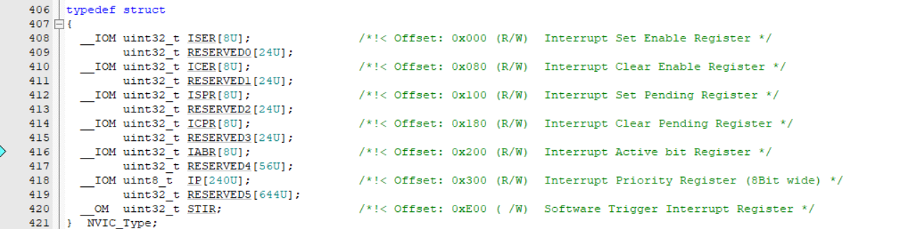

Các thanh ghi này nằm ở vùng bộ nhớ của lõi M4
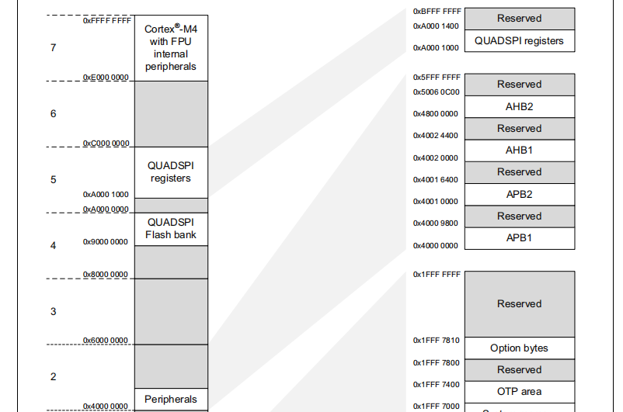
Về cơ bản, hoàn toàn có thể sử dụng CMSIS để cấu hình NVIC, tuy nhiên ở đây, chúng ta cấu hình NVIC bằng thanh ghi đã được define sẵn
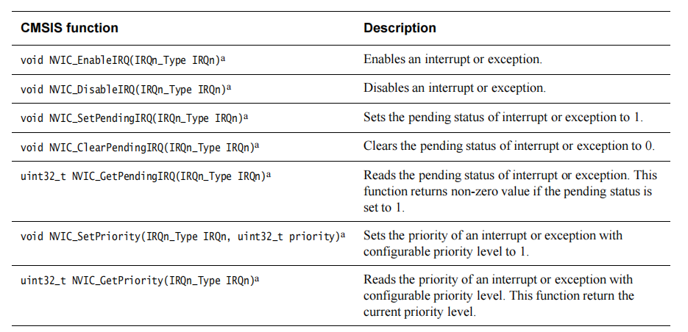
Ngoài ra, cần phải biết thêm số thứ tự của nguồn ngắt được ánh xạ vào NVIC từ nhà thiết kế:
EXTI0_IRQn = 6, /*!< EXTI Line0 Interrupt */
EXTI1_IRQn = 7, /*!< EXTI Line1 Interrupt */
EXTI2_IRQn = 8, /*!< EXTI Line2 Interrupt */
EXTI3_IRQn = 9, /*!< EXTI Line3 Interrupt */
EXTI15_10_IRQn = 40, /*!< External Line[15:10] Interrupts */

Các line 10-15 dùng chung 1 kênh vào NVIC.

ISER: Cho phép 1 ngắt được kích hoạt trong NVIC. Vì NVIC cho phép tối đa 240 nguồn ngắt từ ngoại vi nên sẽ có 8 thanh ghi ISER[8], mỗi thanh ghi có 32 bit, mỗi bit tương ứng với 1 nguồn ngắt.
+ ghi 0 vào bit tương ứng: không có gì
+ ghi 1 vào bit tương ứng: cho phép nguồn ngắt

ICER: Khóa nguồn ngắt.
+ ghi 0 vào bit tương ứng: không có gì
+ ghi 1 vào bit tương ứng: cho phép nguồn ngắt

ISPR: Đặt pending cho 1 ngắt bằng phần mềm
+ ghi 0 vào bit tương ứng: không có gì
+ ghi 1 vào bit tương ứng: đặt pending

ICPR: Xóa pending cho 1 ngắt bằng phần mềm
+ ghi 0 vào bit tương ứng: không có gì
+ ghi 1 vào bit tương ứng: xóa pending

IABR: Đọc trạng thái active của ngắt
+ bit 0: not active
+ bit 1: active

IPR: Quản lí mức độ ưu tiên của ngắt, giá trị priority càng nhỏ thì mức độ ưu tiên càng cao. Có 59 thanh ghi IPR 32 bit, mỗi thanh ghi chứa mức ưu tiên của 4 nguồn ngắt(mỗi nguồn 8 bit). 4 bit thấp không được triển khai, chỉ sử dụng 4 bit cao.
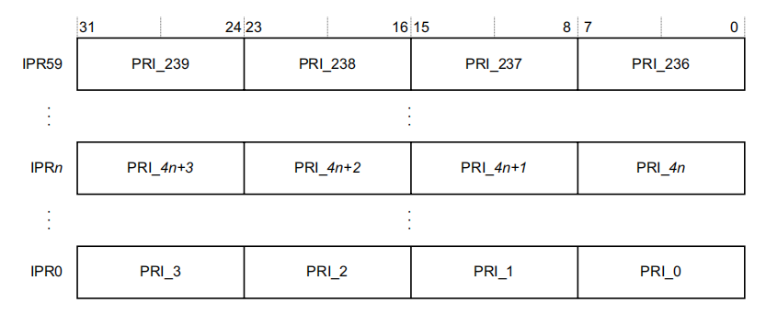

Tuy nhiên, theo cách define trong CMSIS, chúng ta chỉ cần ghi giá trị 8 bit vào thanh ghi IP[IRQn] là có thể xác định mức độ ưu tiên cho ngắt.

Với EXTI13, ngắt này có số ánh xạ (IRQn) vào NVIC là 40 (do thuộc line 10-15). Cấu hình ban đầu cho NVIC chỉ cần mức ưu tiên và cho phép ngắt này.
NVIC->IP[40] |= (2<<4); // set IRQ40's priority at lv2
NVIC->ISER[1] = (1<<8); // enable IRQ40
4 bit thấp không được triển khai nên phải lấy mức ưu tiên dịch trái 4 lần. Đối với thanh ghi ISER, phải xác định bit cần set bằng cách lấy IRQn/32 để tìm thanh ghi cần ghi và IRQn mod 32 để xác định bit trong thanh ghi đó. Như vậy để enable ngắt cho EXTI13 trong NVIC cần set bit thứ 8 trong thanh ghi ISER thứ 1 lên 1.

B4: Viết Handler cho ngắt
Tìm xem trong file startup.s định nghĩa handler cho IRQ EXTI13 là gì

void EXTI15_10_IRQHandler(void)
{
if (EXTI->PR1 & (1U << 13))
{
EXTI->PR1 = (1U << 13);

GPIOB->ODR ^= (1U << 13);
}
}

Cờ pending phải được xóa thủ công khi vào ISR.

Đối với các ngoại vi khác trình tự thực hiện cũng tương tự.

